В данной инструкции мы расскажем вам:
- Как пройти авторизацию на сайте дистанционного обучения?
Ответ:
Как пройти авторизацию на сайте дистанционного обучения?
Скажу сразу, что, ваш логин и пароль дадут вам на кафедре (у которой вы проходите обучение).
И так, как только вы получите свои данные, переходим на сайт(где мы остановились в первой инструкции, рис.1)
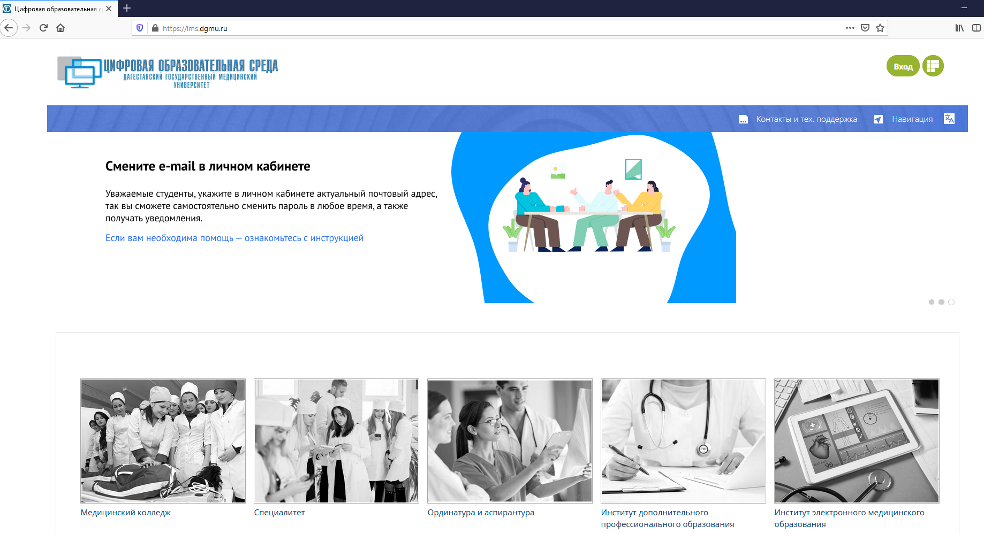
Рис.1
Нажимаем на “ВХОД” (справа вверху)
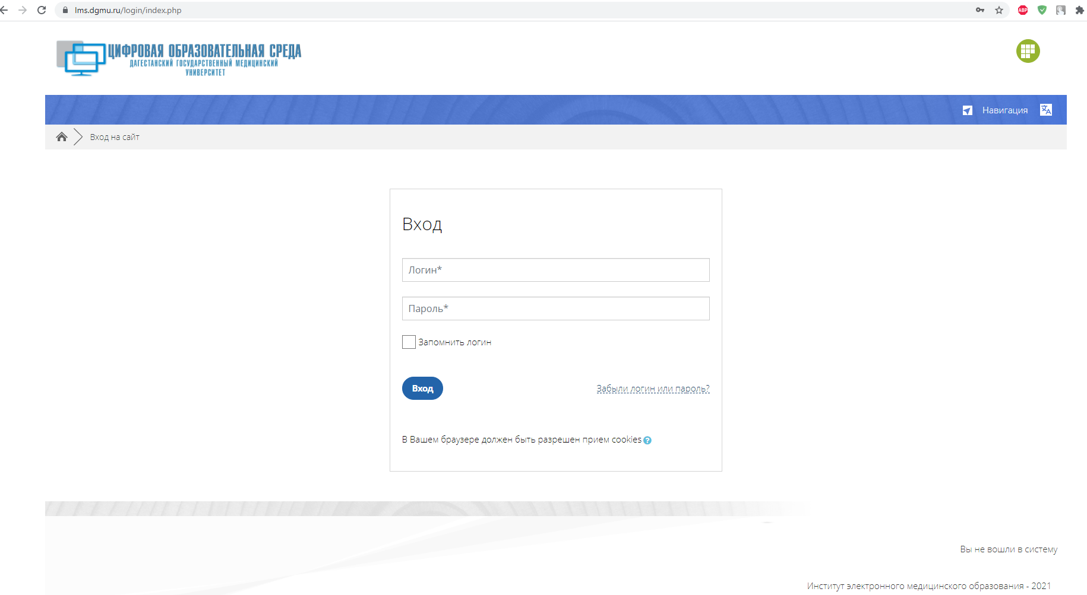
Рис.2
У вас откроется вот такая страница(рис.2).
В графе Логин пишите ваш логин, который вам дадут на кафедре.
В графе Пароль, соответственно пароль, который так же дадут на кафедре.
Выглядеть будет это вот так (рис.3)
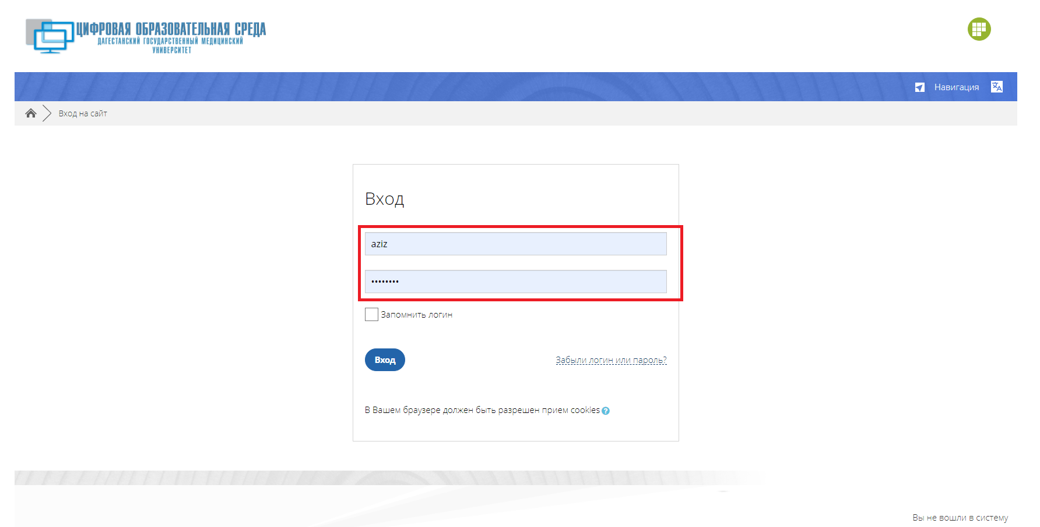
Рис.3
После этого, нажимаете ВХОД, и все, вы авторизовались и вошли на сайт. (рис.4)
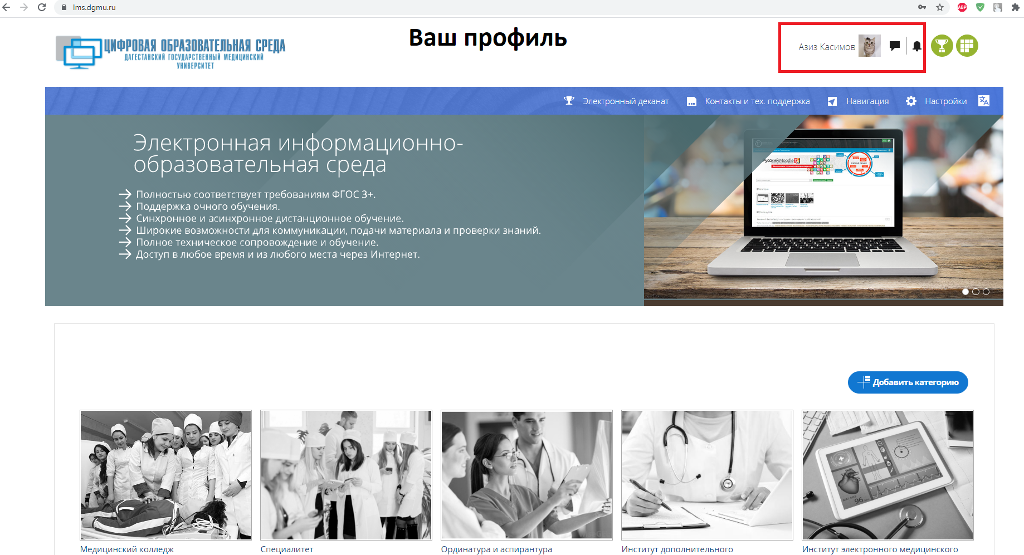
Рис.4

